|  |  |  |
| --- | --- | --- |
|  | **Carátula para entrega de prácticas** | |
| Facultad de Ingeniería | | Laboratorio de docencia |

Laboratorios de computación

Salas A y B

Profesor: Cruz Carlón Juan Alfredo

Asignatura: Fundamentos de programación

Grupo: 1107

No. De Practica: 10

Integrante: Hernández Castellanos Estrella

Semestre: 2018-1

Fecha de entrega: 3 de Noviembre del 2017

Calificación_____________

|  |  |  |  |
| --- | --- | --- | --- |
| Programa | Lo que realizara | Lo que realiza | reparación |
|  | El programa debe de sumar los dos números y dar el resultado que seria 4 | No realiza ninguna función ya que hay algunas funciones que faltan y otras no están declaradas |  |
|  | Debe de dividir los valores que se encuentran y darnos el resultado que seria 0.3181 | No da el resultado, marca error en la sintaxis, algunas definiciones y declaraciones, además de que está colocando int y es para enteros, y el resultado se requiere en decimales. |  |
|  |  |  |  |

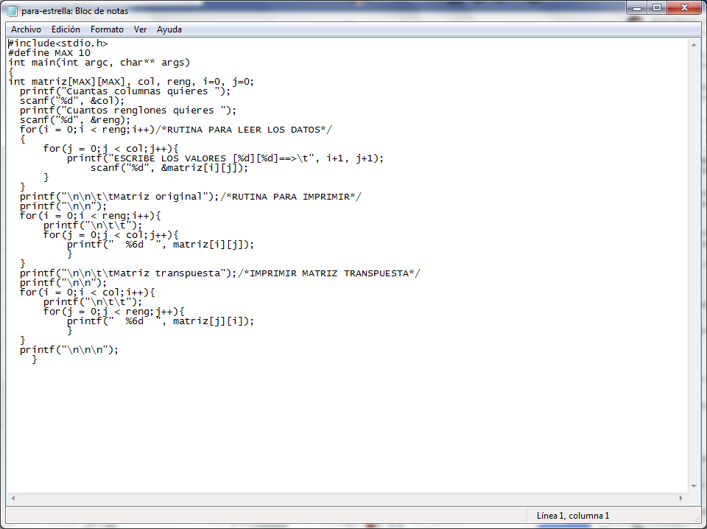3.- Llenado de una matriz

Lenguaje en C

Diagrama

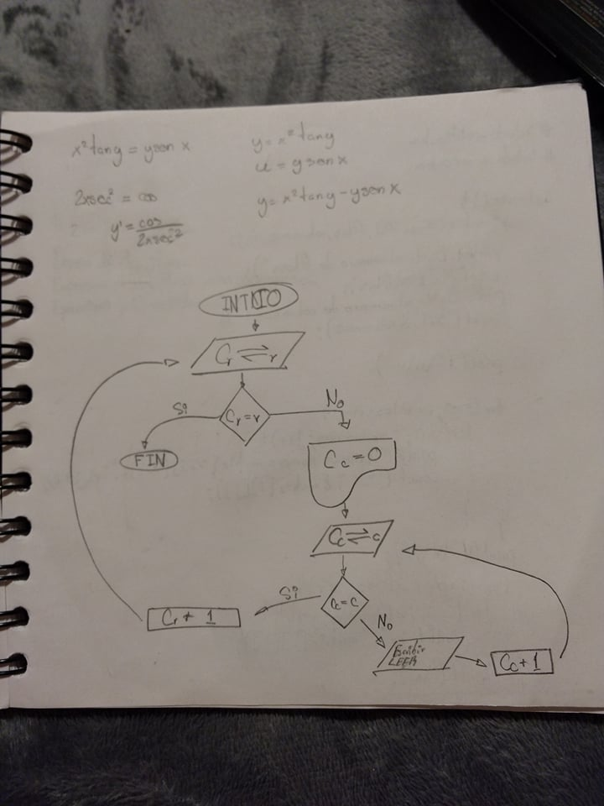

4.-multiplicaion de matrices

Diagrama:

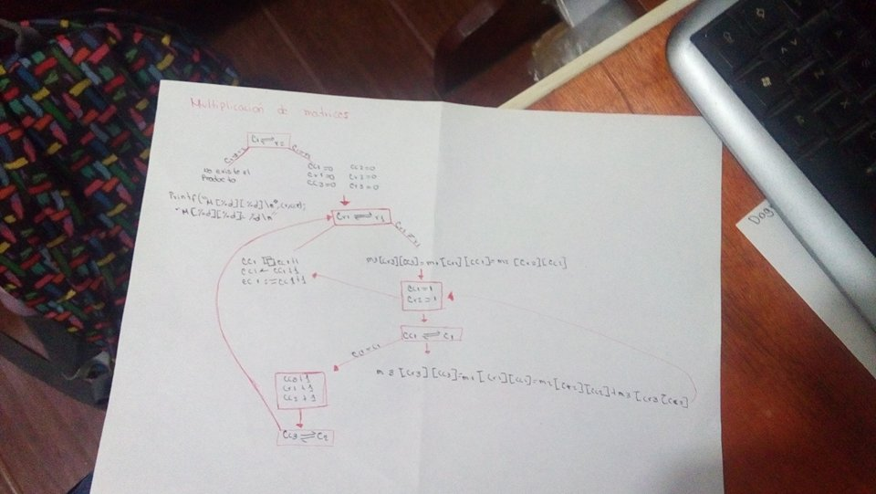

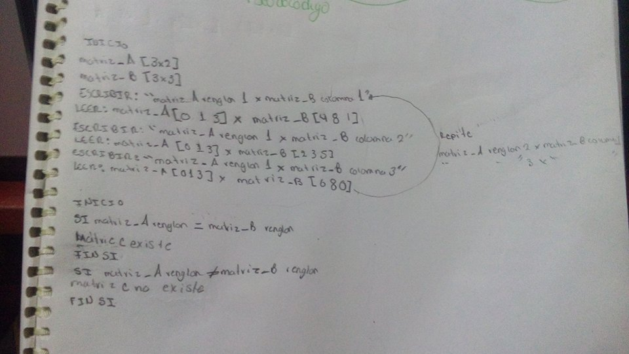Pseudocódigo

Observaciones: